编号：

哈尔滨工业大学
大一年度项目立项报告

项目名称： Risk
项目负责人： 覃潇俊 学号： 1160300720
联系电话： 18245017526 电子邮箱： 1139403823@qq.com
院系及专业：计算机科学与技术学院 计算机类

指导教师： 唐好选 职称： 教授
联系电话： 电子邮箱：
院系及专业：

哈尔滨工业大学基础学部制表
填表日期：2016年11月12日

一、项目团队成员（包括项目负责人、按顺序）
姓名 | 性别 | 所在院系 | 学号 | 联系电话 | 本人签字
覃潇俊 | 男 | 计算机科学与技术学院 | 1160300720 | 13312361207
周默涵 | 男 | 计算机科学与技术学院 | 1160300722 | 15636093597
蒲凯 | 男 | 计算机科学与技术学院 | 1160300710
刘田澍 | 男 | 计算机科学与技术学院 | 1160300723

二、指导教师意见

签 名：
年 月 日

三、项目专家组意见

批准经费： 元 组长签名： （ 学部盖章 ）

年 月 日

四、立项报告
（一）立项背景
1.1手机端游戏发展状况
电子游戏是指所有依托于电子设备平台而运行的交互游戏。最早有记录的电子游戏诞生于1952年，为井字棋游戏（Tic-Tac-Toe），运行于真空管计算机上。电子游戏在1970年代开始以一种商业娱乐媒体被引入，成为1970年代末日本、美国和欧洲一个重要娱乐工业的基础。在1983年美国游戏业萧条事件及继而重生后的两年，电子游戏工业迅速发展，成为世界上最获利的娱乐产业。
手机游戏属于电子游戏的一种。早期的手机游戏由于大多数早期手机的机能所限，手机游戏普遍比较简单，画面也比较粗糙，更不要说操作性了（事实上，很少有手机的键盘适合玩游戏的）；因此，益智类游戏（如俄罗斯方块、贪食蛇、推箱子等）是常见的游戏类型。
由于智能手机的出现和普及，手机游戏快速攻占与蚕食桌上网络游戏的市场；最大的差别是除了屏幕的大小之外，手机游戏的各项功能几乎与桌上网络游戏相同，并且没有桌上游戏无法带着走、必须一直插电的极大缺点。
手机具有大部分桌上网络游戏所不具有的特色，例如触屏，体感等功能。基于这种功能，手机上出现了不少具有手机特色的优秀手机游戏，例如《愤怒的小鸟》，《神庙逃亡》，《捕鱼达人》，《水果忍者》。
而且手机游戏拥有操作方便的极大优点，因为如此，近年来就连女性与老年玩家也渐渐多了起来，这也是桌上网络游戏所无法替换的。
1.2手机端游戏所占的市场份额
从如下两图中可以看出，手机游戏市场在过去的几年增长迅速，在未来几年的几年也将稳步增长。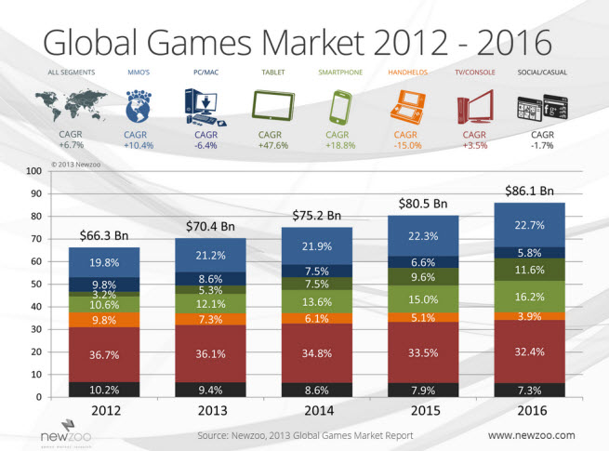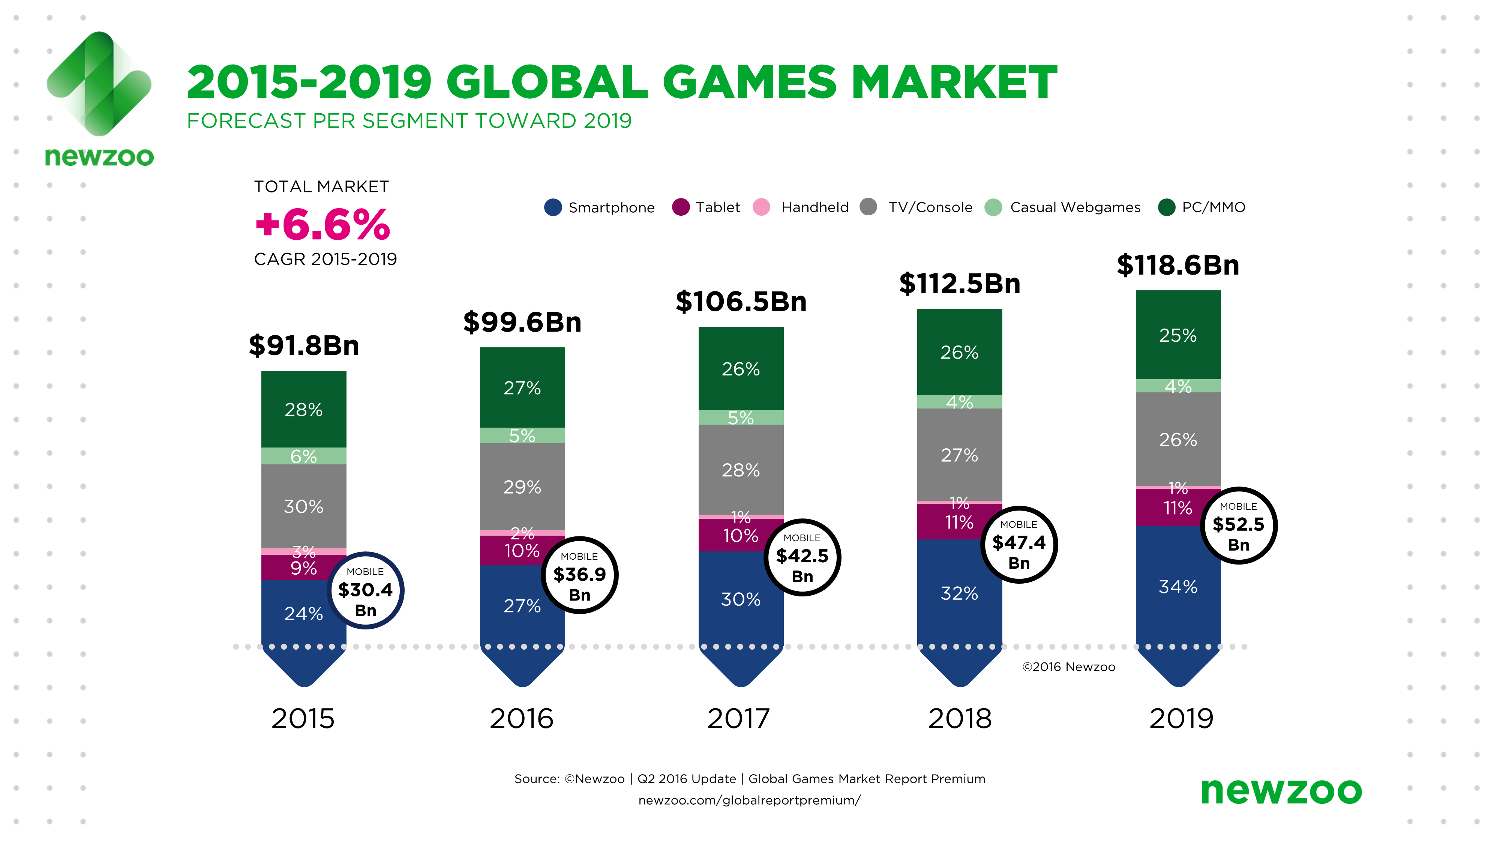（二）项目研究内容及实施方案
2.1游戏的具体内容

RISK游戏设计初步

预计类型 : 2D/多人联机/即时竞技

预计开发引擎 : cocos2d-x

预计开发语言 : C++/Java

人数
- 无尽模式 --> 6～100
- 限时模式 --> 6～8

操作
- ANDROID/IOS --> 摇杆

游戏模式
- 无尽模式
  - 根据玩家人数分配场景大小，人数越多，场景越大，一旦设置场景固定不变
  - 直至该终端死亡为止，否则持续运行
  - AI及人员分配设定；参考【游戏模块】-->【自由匹配】--> 1
  - 可选择观战模式；参考【游戏模块】-->【观战模式】
  - 在地图上随机初始化一个特殊点
    - 当玩家接触到特殊点时，变为特殊玩家，并获取特殊颜色，获得【命运】技能，效果【随机增益/削弱】
    - 若特殊玩家死亡，则在地图上再次随机初始化
- 限时模式
  - 限时10:00
  - 死亡后可选择观战模式或退出；参考【游戏模块】-->【观战模式】
  - 随着时间流逝，场景变小
  - 若只剩下一名玩家，游戏结束
  - 一名玩家一个游戏回合三次游戏机会

游戏规则
- 单元初始化时为球
- 单元会释放力场，且力场释放时间随机【待定】
- 在力场释放间隙单元的颜色会变深
- 在释放力场的时候，如果在力场范围内的其它单元无力场保护，则死亡；若有力场保护，则排斥
- 当吞噬其它单元时，增加力场面积。
- 单元可以加速，在x秒内加速(x<2)，加速时间内不准释放力场，计算力场的时间停止。
- 当单位力场面积增加会发生如下变化
  - 释放力场cd增加
  - 速度削弱

地图元素
- 地图上有可吞噬的点，单元释放力场可吞噬点并增加力场面积（稍许增加单元面积）（远没有吞噬玩家得到的多）
- 地图的中央设置与玩家互动的地形机器（把玩家分开，致死，弹开等）

游戏模块

排行榜
- 限时模式 --> 3人
- 无尽模式 --> 8人

最近房间【无尽模式】
记录玩家最近玩过的三个游戏房间

好友系统
- 玩家与玩家之间可以互加好友，好友之间可组队与聊天

自由匹配
- 如果无尽模式的人数经过自由匹配仍然小于四人，则系统自动增设AI至六人
游戏开发使用Cocos2dx游戏引擎。利用C++primer以及《我所理解的COCOS2D-X》以及百度谷歌等搜索引擎搜索资料。
（三）进度安排
3.1十一月到一月中旬
入门C++语言及Cocos2dx的基础功能，并在网上搜索相关的游戏制作资料。
3.2一月中旬到三月份
用Cocos2dx完成游戏的界面设计，游戏的音量调节按钮等基础功能，并能使单元移动
3.3四月份到五月中旬
实现上述的大部分游戏规则，并使游戏能联网，地图元素，并完成游戏的限时模式。
3.4五月中旬到结题
完成游戏剩下的模块部分以及无尽模式
（四）中期及结题预期目标
中期完成游戏界面设计并能使单元移动
（五）经费使用情况
购买书籍 200元

